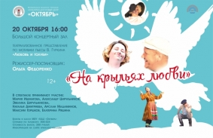

Театрализованное представление «На крыльях любви»

20 октября в 16:00 часов на сцене большого концертного зала культурно-досугового центра состоится театрализованное представление «На крыльях любви» по мотивам пьесы Владимира Гуркина «Любовьи голуби».
Проверенная временем, лиричная, трогательная и невероятно смешная история любви, о родном доме, о людях, живущих чувствами и сердцем, о надежде, которая позволяет смотреть на жизнь с оптимизмом и радостью, напомнит зрителям о том, что нет ничего сильнее любви, побеждающей все горести и невзгоды.
Режиссер-постановщик – Ольга Федоренко.
В спектакле примут участие артисты КДЦ «Октябрь»: Мария Ишматова, Александр Цирульников, Эвелина Цирульникова, Наталья Дмитриева, Арслан Мадаминов, Максим Горшков, Екатерина Ряшина, а также творческие коллективы
и солисты центра.
Стоимость билета: 200 рублей. Справки по телефону: 300-324. Возрастная категория 12+

